Z obchodu rovnou na gril

Také se už nemůžete dočkat grilování a lahodné chuti čerstvě upečeného masa a zeleniny? Léto je už za dveřmi a s ním i tato příjemná kratochvíle. Drůbežářský závod Klatovy, druhý největší zpracovatel kuřecího masa v České republice, proto představuje své novinky i vybrané evergreeny pro letošní grilovací sezónu.

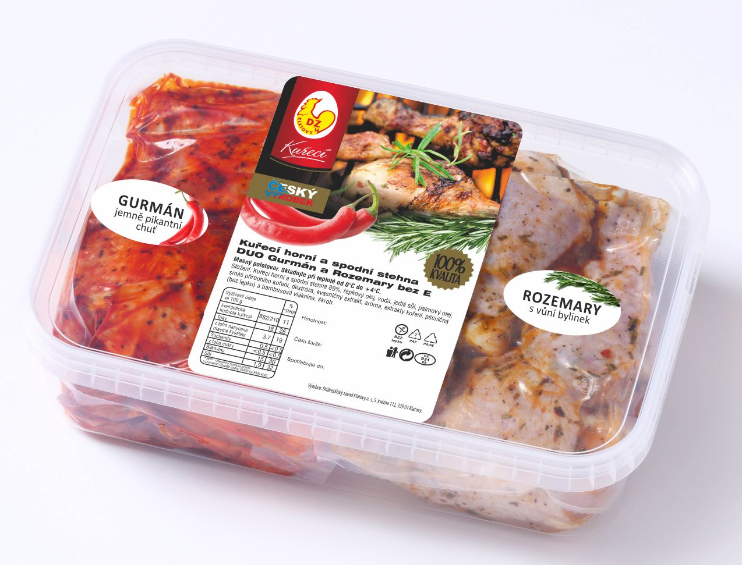
Přípravu dobře ochuceného masa ulehčí nový duopack Kuřecí horní a spodní stehna DUO Gurmán a Rozemary bez E. Kuřecí maso je v něm naloženo ve dvou různých marinádách. Gurmán je jemně pikantní, Rozemary provoní maso bylinkami. To vše bez přidaných barviv a éček. Takto naložené výběrové maso je dostupné v rodinném balení v praktických plastových dózách, které usnadní jejich převoz. Výrobek je proto ideální na grilování nejen v pohodlí domova, ale také v parcích, kempech i volné přírodě. Kuřecí horní a spodní stehna DUO Gurmán a Rozemary jsou k dostání v obchodní síti Globus.

Pod etiketou „Rozpal to, šéfe“ jsou letos v síti marketů Albert opět dostupné oblíbené výrobky Kuřecí špíz se špekem a Kuřecí grilovací klobásky Trio bez E. Dopředu připravené špízy ušetří čas přípravy, špek, který je jejich součástí potěší nejen milovníky této uzeniny, ale v případě dlouhého pečení zabrání i případnému vysušení masa. Balení Kuřecích grilovacích klobásek Trio bez E obsahuje vždy dvě klobásky s jemnou, bylinkovou a paprikovou příchutí. Vzhledem k tomu, že neobsahují lepek ani přidané chemické látky, může si na nich dosyta a bez starostí pochutnat opravdu každý.

Drůbežářský závod Klatovy se díky své padesátileté tradici a důrazu na kvalitu, čerstvost a český původ kuřecího masa řadí mezi špičku českého masného a uzenářského průmyslu. Samozřejmostí je i vysoká úroveň technologií a hygieny. Jedním z hlavních cílů společnosti je výroba produktů se stále nižším podílem chemických přísad používaných v tomto segmentu výroby.

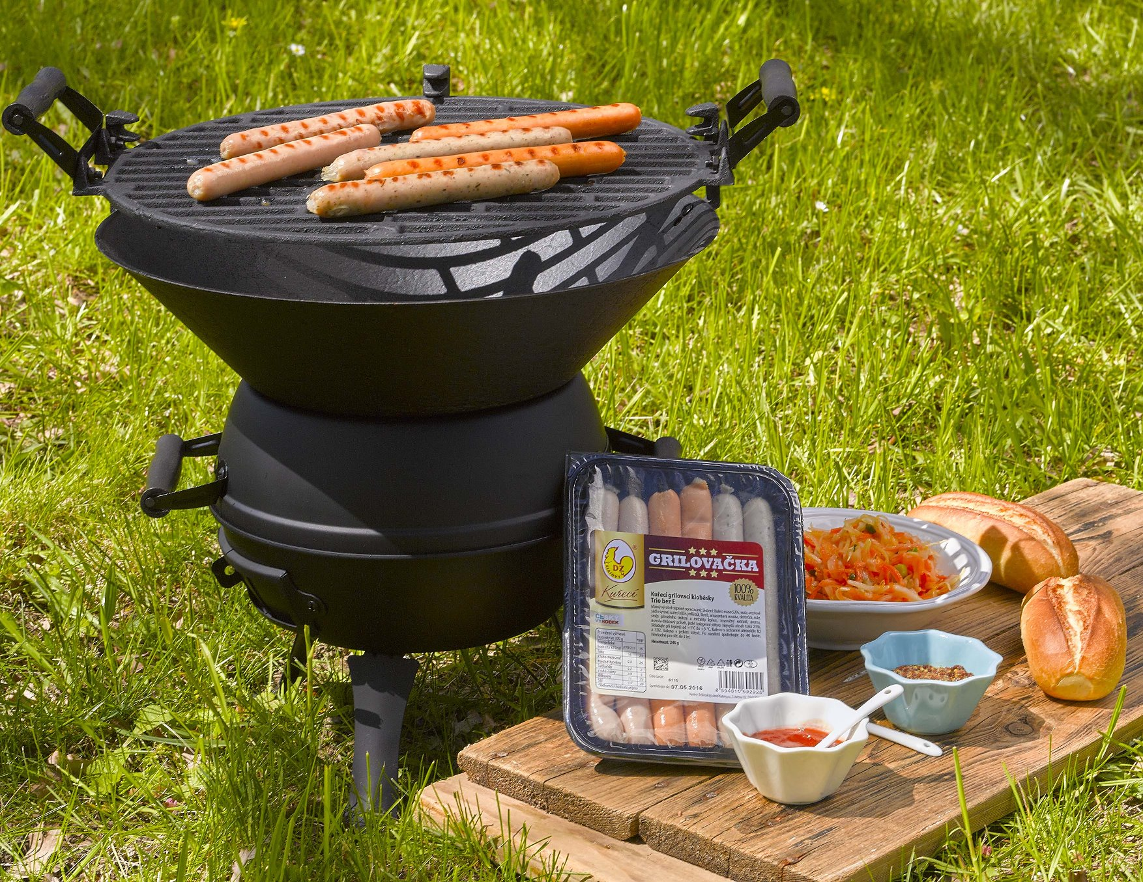

O společnosti Drůbežářský závod Klatovy a.s.
Drůbežářský závod Klatovy a.s. je druhým největším zpracovatelem kuřecího masa a výrobcem uzenin z kuřecího masa v České republice. Měsíční produkce je v objemu 2 000 t kuřecího masa a 850 t masných výrobků. Česká kvalita našich potravin směle konkuruje potravinářským závodům v zemích EU. Společnost obchoduje s více než 3000 odběrateli z tuzemska i zahraničí s výrobky vlastní produkce. Drůbežářský závod Klatovy a.s. také provozuje jídelnu Slávie na klatovském náměstí, kde si zákazníci mohou pochutnat na cenově dostupných pokrmech, především z kuřecího masa vlastní produkce. Vybrané produkty si dále mohou zákazníci zakoupit přímo ve dvou podnikových prodejnách v Klatovech. Drůbežářský závod Klatovy a.s. zaměstnává přibližně 800 lidí. Více informací naleznete na: http://www.dzklatovy.cz/
Pro více informací kontaktujte:
Crest Communications a.s.
Jitka Pavlová
Ostrovní 30, 110 00 Praha 1
mobil.: +420 778 412 121
e-mail: jitka.pavlova@crestcom.cz
www.crestcom.cz

